Муниципаль Бюджет Мәктәпкәчә Белем Бирү Учреждениясе “№41 “Ручеёк Норлат балалар бакчасы ЯҮМР ТР”

Минем гаилә
Белем бирү өчен тәрбия чарасы
Тәрбияче: Гафиятуллина Наилә Рәвил кызы

2013 ел

Эшчәнлек барышы
Белем бирү эшчәлегенең оештыру төрләре:
- танып белү өлкәсе;
- сөйләм үстерү (коммуникация) өлкәсе;
- матур әдәбият белән таныштыру өлкәсе;
- музыкаль тәрбия.
Бурычлар:

- балаларның гаилә, гаилә агъзалары (әти, әни, бабай, әби, абый, апа) турындагы күзаллауларын ныгыту;
- гаиләдә бер беренә игътибарлылык, ярдәмләшү һәм дуслык, үзара хөрмәт хисләре тәрбияләү;
- гаилә турында мәкалъләр, шигырьләр белүләренә ирешү;
- бәйлэнешле сөйләм телен үстерү;
- гаилә белән горурлану хисләре тәрбияләү.

Тәрбияче:
- Кулны – кулга тотындык, бер – беребезнең күзләренә карадык һәм елмайдык. Үзебезнең матур елмаюыбызны бер – беребезгә бүләк итик.
Без якын дуслар
Җыелдык бердәм
Куллар тотышып
Елмайдык бергә.

Балалар мин сезне үзебезнең түгәрәккә чакырам. Әйдәгез әле, яңалыклар сөйләшеп алыйк.
- Бакчага кем белән килдең?
- Әниең кайда эшли?
- Әти – әниең сиңа ничек ягымлы итеп эшдәшәләр?
- Ә сез өйдә салатлар ясыйсызмы?
- Ә кемнең салатны бизәргә өйрәнәсе килә? (бер әни белән бер төркем балалар салат бизәргә өйрәнәләр)
- Ә әвәләргә теләүчеләр бармы? (бер әни белэн төркем балалар әвәлиләр).
Ә без сезнең белән балалар гаилә турында әңгәмә үткәрик.
- Балалар, сез кич белән бакчадан кая ашыгасыз?
- Без кич белән бакчадан өйгә ашыгабыз.
- Әйе, дөрес, өйгә. Ә ни өчен?

- Безне үзебезнең гаилә көтә.
- Балалар, сез дөньяда бик бәхетле балалар, чөнки сезнең үз гаиләгез бар. Анда бер – берсен яраталар, хөрмәт итәләр, күңелле, дус – тату яшиләр. Гаиләдә иң мөхиме – дуслык, бер – береңә карата хөрмәт. Гаилә кечкенә генә дә булырга мөмкин. Мәсәлән, әни һэм бала. Тик алар бер – берсен яраталар икән – бу чын гаилә. Гаилә зур да була ала.
- Ә сезнең гаиләдә кемнәр яши?
- Ягез әле, балалар, әниләрегез турында иң яхшы сүзләрне әйтик. Безнең әниләр нинди?
- Кайгыртучан, эш сөючән, ягымлы.
- Әниләр нәрсә эшли беләләр?
- Тегә, кер юа, ашарга пешерә...
- Ә әтиләр нинди?
- Көчле, батыр, эш сөючән.
- Алар нәрсә эшлиләр?
- Йортлар төзиләр...
- Балалар, элек заманнардан үк халык гаилә турында күп мәкальләр иҗат иткән. Ә сез мәкальләр беләсезме?
- Тату туганнар таштан койма корганнар.
- Әни суккан авыртмый.
- Дөньяда иң йомшак нәрсә – әнинең кулы.
- Ата – ананы тыңлаган – әдәм булган,
Тыңламаган – әрәм булган.
- Ата – анасына игелек күрсәтмәгән,
Олыйгач, үзе дә игелек күрмәс
- Олыласаң олыны, олылар үзеңне.
Бармаклар гимнастикасы.
Бу бармак – бабай
Бу бармак – әби
Бу бармак – әти
Бу бармак – әни
Бу бармак – нәни бәби
Аның исеме – Чәнти!

Фотолар буенча хикәя төзү.

- Әйдәгез, бу фотолар буенча кечкенә генә хикәя төзибез. Бу фотода кем сүрәтләнгән? Ул нәрсә кигән? Нәрсә эшли? Бу фотоны җанландырыгыз.

Балалар фотолар буенча сөйлиләр.

- Сез гаилә турында сөйләгәндә елмайдыгыз. Ни өчен?
- Гаиләне яратабыз. Әти – янәшәдә булганда, безнең кәефебез һәрвакыт яхшы. Без бәхетле.

Балалар гаилә турында шигырьләр сөйлиләр.
- Димәк, гаилә нәрсә ул?
- Гаилә - бер – берсен яратып, кайгыртып бергә яшәүче олылар һәм балалар.

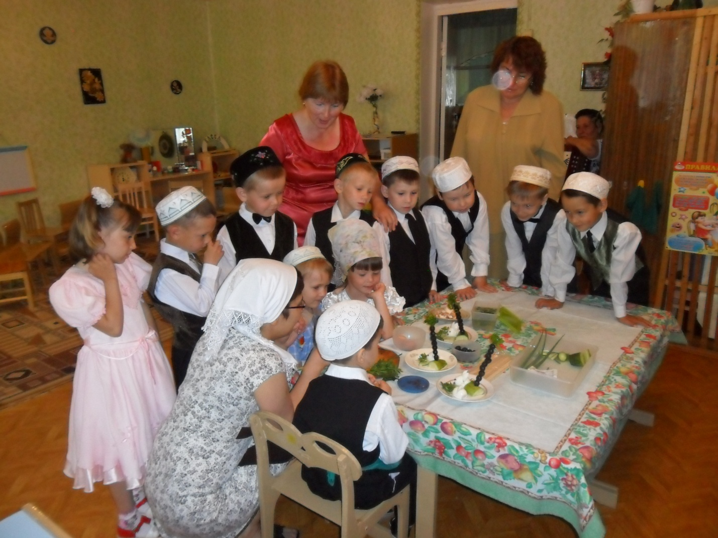
Салат ясаучылар һәм әвәләүчеләр белән әңгәмә.

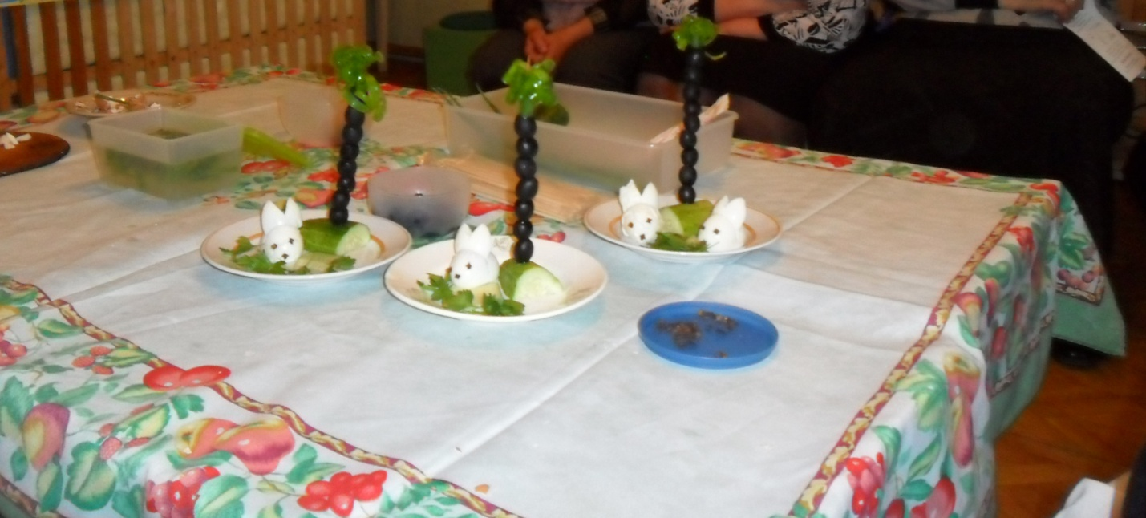

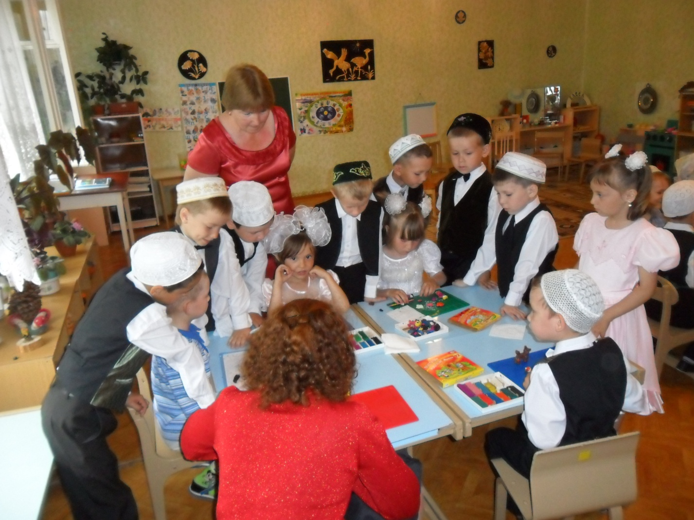
Тугәрәк уен уйнала.
- Балалар, без дә сезнең белән зур, тату гаилә. Безнең альбомда күп фотолар бар, без бүген ул альбомны тагын бер фото белән тулыландырыйк – ул безнең кунаклар белән бергә төшкән фото.

